СВЧ РАЗРЯД В ЖИДКОМ Н-ГЕПТАНЕ: ЭМИССИОННАЯ СПЕКТРОСКОПИЯ И АНАЛИЗ ПРОДУКТОВ
Лебедев Ю.А. *, Шахатов В.А.*, Эпштейн И.Л.*, Константинов В.С. *,
Яблоков М.Ю.**, Щеголихин А.Н. ***, Сурин Н.М. **
*Институт нефтехимического синтеза им. А.В.Топчиева РАН, Россия
119991, Москва, Ленинский просп., 29
E-mail : lebedev@ips.ac.ru
**Институт синтетических полимерных материалов
им. Н.С. Ениколопова РАН, Россия,117393, Москва, ул. Профсоюзная, 70
***Институт биохимической физики им. Н.М. Эмануэля РАН, Россия,
119991 Москва, ул. Косыгина, 4

ВВЕДЕНИЕ.

В последние 10 лет появились публикации, в которых исследуются СВЧ-разряды в газовых пузырях в жидких углеводородах: н-додекан [1-4], бензол [2], масло для жарки, машинное масло, масляные отходы [2], кремнийсодержащее масло [3], н-гептан [7, 8]. Появились первые работы по спектральной диагностике таких разрядов [6-9]. Причиной интереса к этому типу разряда по данным разных авторов является возможность получения водорода, покрытий, наночастиц и нанотрубок. Поскольку плазма находится внутри жидкости, эффективность физико-химических процессов под действием ее активных частиц и излучения оказывается большой. Соответственно велики и скорости образования продуктов. Однако реальных данных для определения перспектив применения таких разрядов не достаточно. Во всех перечисленных выше работах для создания плазмы используются СВЧ разряды, создаваемые антеннами разных типов. Газовые пузыри создаются либо за счет испарения жидкости, либо барботированием газа (аргон), либо воздействием ультразвука. Суммируя известные результаты можно сказать, что разрядная система существенно неравновесна и является эффективным средством проведения плазмохимических реакций. Но данные отрывочны и систематических исследований проведено не было.

ЭКСПЕРИМЕНТАЛЬНАЯ УСТАНОВКА И МЕТОДИКИ ИЗМЕРЕНИЙ.

Экспериментальная установка подробно описана в [7]. Она представляла собой металлическую камеру, в которую с помощью прямоугольного волновода подводилась СВЧ энергия от магнетрона (2.45 ГГц, 500 Вт). В камеру помещали изготовленный из жаропрочного стекла стакан, в котором располагалась четвертьволновая СВЧ антенна на металлическом основании. Углеводород (объем порядка 50 мл) заливался в стакан и полностью закрывал антенну. Пространство над поверхностью жидкости постоянно промывалось потоком газообразного аргона. При подаче СВЧ энергии в области максимального СВЧ поля на конце антенны происходил ее разогрев, углеводород испарялся и в образовавшемся газовом пузыре инициировался СВЧ разряд. Эмиссионные спектры разряда регистрировались через окно в камере с помощью спектрографа AvaSpec2048. Обработку образца жидкого алкана осуществляли в течение 1-2 минут. За это время весь объем жидкого углеводорода заполнялся взвесью твердого продукта черного цвета, поглощающего СВЧ энергию, и разряд погасал. По окончании эксперимента полученную взвесь центрифугировали при числе 3000 об./мин в течение 10 минут и отделяли твердую фазу декантацией.
Для исследования твердой фазы использовался растровый электронный микроскоп высокого разрешения с автоэмиссионным катодом 7500F фирмы JEOL (Япония) с энергодисперсионным рентгеновским микроанализатором INCAPentaFETx3 фирмы OXFORD (Великобритания) регистрировали с помощью дисперсионного КР-спектрометра RamanStation-400 (Perkin-Elmer), оснащенного диодным лазером с λ_{возб} = 785 нм, используя образцы весом 5-10 мг, помещенные в алюминиевые чашечки объемом 50 мкл. Спектры записывали с оптическим разрешением 4 см⁻¹ в интервале сдвигов КР 100 – 3000 см⁻¹ при мощности лазерного возбуждения в разных экспериментах 5-15 мВт, усредняя 9-16 сканов с временами экспонирования ПЗС-детектора 30-60 с. Атомное отношение С/Н в твердой фазе определялось методом хроматографии после сожжения образца в динамической вспышке.
Жидкая фаза исследовалась с помощью электронной спектроскопии. Электронные спектры поглощения получали на спектрофотометре “Shimadzu UV-2501PC” при спектральной ширине монохроматора 2 нм. Спектры люминесценции и возбуждения люминесценции регистрировали с помощью сканирующего спектрофлуориметра, разработанного и изготовленного в ИСПМ РАН [9].
Рис.1. Измеренный спектр излучения СВЧ разряда в н-гептане

РЕЗУЛЬТАТЫ И ОБСУЖДЕНИЕ.

Спектр излучения СВЧ разряда в н-гептане сразу после зажигания разряда показан на рис.1.
Видно, что спектр состоит из широкополосного континуума с наложенными на него полосами Свана (с максимальными интенсивностями при 563,5, 558,5, 554,1, 516,5, 512,9, 471,5 469,7, 436,5 нм). Излучение широкополосного континуума может быть отнесено к излучению твердых частиц и обработано как излучение планковскового излучателя. Это дает температуру 3000-4000 К. Излучение водорода, который по литературным данным является основным газофазным продуктом, не зарегистрировано. В излучении молекулы С₂ преобладают секвенции с Δv=+1, 0, и -1.

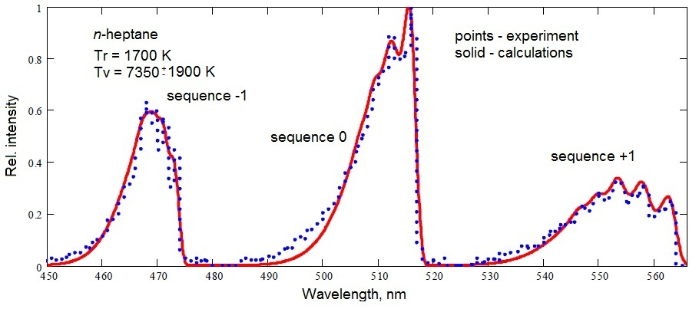 | 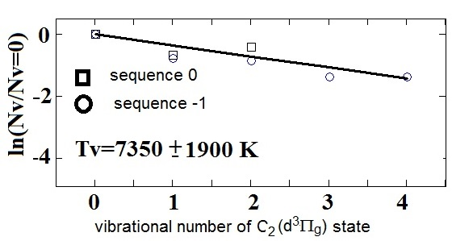
Рис.2. Измеренный (точки) и рассчитанный (линия) спектры излучения полос Свана в СВЧ разряде в жидком н-гептане. | Рис.3. Колебательное распределение молекул C₂ в состоянии
Для получения параметров плазмы из измеренных спектров излучения была разработана программа моделирования спектров. Она позволила определить вращательную (в наших условиях равную газовой) и колебательную температуры. Результаты показаны на рис. 2, 3. Исследование эмиссионных спектров показало, что СВЧ разряд в жидком н-гептане является неравновесным.
Электронно-микроскопическое изображение твердой фазы, полученной в результате воздействия СВЧ-разряда на н-гептан и последующего центрифугирования, представлено на рис.4. Видно, что твердая фаза состоит из агрегированных частиц размером 50-100 нм, имеющих преимущественно сферическую форму. Согласно данным энергодисперсионного анализа образец состоит на 98% углерода и 2% (ат.) кислорода. Образец также содержит незначительное количество меди (порядка 0.1% (ат.)), что объясняется тем, что четвертьволновая антенна, использованная для возбуждения СВЧ-разряда, была изготовлена из меди. Атомное отношение С/Н в твердой фазе разно1,6.
Спектр комбинационного рассеяния твердого продукта содержит все необходимые полосы, позволяющие категорировать этот материал как «поврежденный графен», по большей части – не однослойный.
Спектр поглощения жидкого образца н-гептана, полученного после воздействия СВЧ-разряда и после центрифугирования указывает на присутствие в растворе большого числа различных органических молекул. Спектры поглощения и люминесценции жидкого образца н-гептана позволяют утверждать, что исследуемый раствор содержит сложные молекулы класса полициклических ароматических углеводородов. Предварительная оценка дает содержания ароматических соединений в образце порядка 0,1 – 1%.

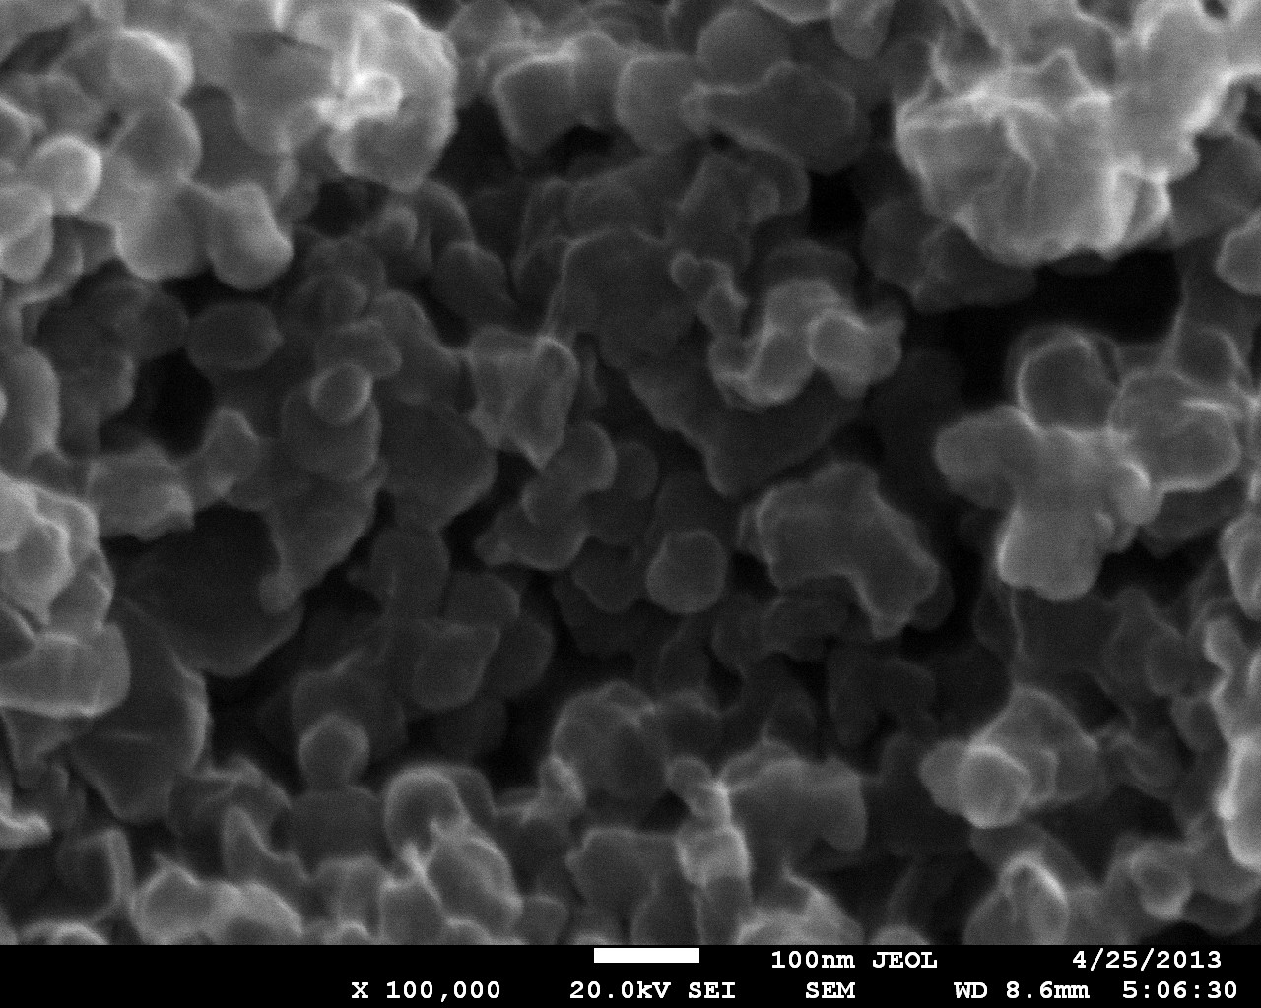
Рис.4. Электронно-микроскопические фотографии осадка, образованного в СВЧ разряде в жидком н-гептане (после центрифугирования).

ЛИТЕРАТУРА

- S.Nomura, H.Toyota, M.Tawara, H.Yamashota. Appl. Phys. Lett., 88 (2006) 231502.
- S.Nomura, H.Toyota, S.Mukasa, H.Yamashita, T.Maehara, A. Kawashima. J. Appl. Phys., 106 (2009) 073306.
- T.Ishijima, H.Sugiura, R.Satio, H.Toyada, H.Sugai. Plasma Sources Sci. & Technol., 19 (2010) 015010.
- T.Ishijima, H.Hotta, H.Sugai. Appl. Phys. Lett., 91 (2007) 121501
- N.N.Buravtsev, V.S.Konstantinov, Yu.A., Lebedev T.B. Mavlyudov. Microwave Discharges: Fundamentals and Applications, Ed. Yu.A. Lebedev, Yanus-K, 2012, p. 167;
- Ю.А. Лебедев, В.С. Константинов, В.А. Шахатов, И.Л. Эпштейн, Е.В. Юсупова, XV Международная Звенигородская конференция по физике плазмы и УТС. 11-15 февраля 2013 г. М.: ЗАО НТЦ «ПЛАЗМАИОФАН», 2013, с. 166;
- Yu. A. Lebedev, V. A. Shakhatov, I. L.Epstein, E. V.Yusupova. 5th CESPC, 25-29 August 2013, Balatonalmádi, Hungary. Final Scientific Programme & Books of abstracts, 2013, p. 66.
- E.Camerotto, R.De Schepper, A.Y.Nikiforov, et all. J. Phys. D: Appl. Phys., 45 (2012) 435201.
- Н.М.Сурин. Нанотехника. 2004. № 1. С. 79.

